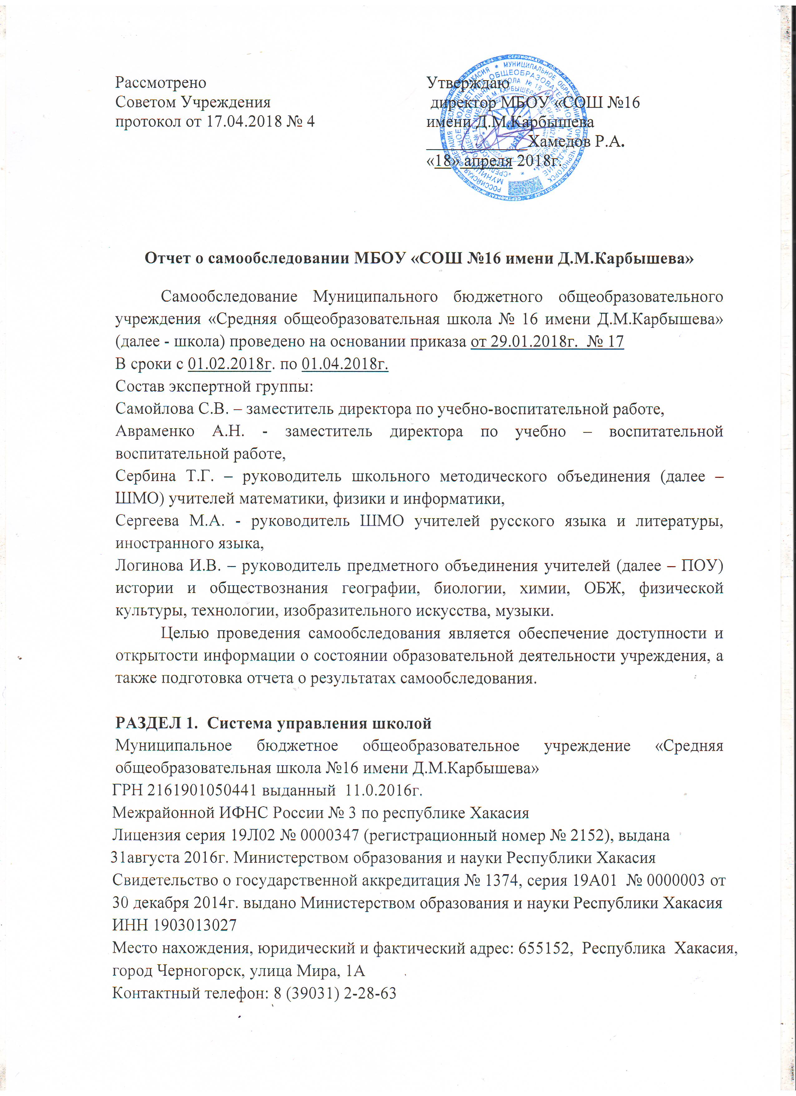
Е-mail: school_19_048@mail.ru
Сайт: www.newland16.ucoz.ru
Директор: Хамедов Равиль Абдуллович
Заместитель директора по учебно-воспитательной работе: Самойлова Светлана
Васильевна
Заместитель директора по воспитательной работе: Авраменко Алена Николаевна.
Управление школой осуществляется на основе сочетания принципов единоначалия и коллегиальности. Единоличным исполнительным органом школы является директор, который осуществляет текущее руководство деятельностью школы. В школе функционируют коллегиальные органы управления, к которым относятся Общее собрание работников школы, педагогический совет, совет Учреждения, которые действуют бессрочно. Для повышения эффективности управления образовательной деятельностью часть полномочий делегированы заместителям директора школы. В целях учёта мнения учащихся, родителей (законных представителей) несовершеннолетних учащихся и педагогических работников по вопросам управления школой и при принятии школой локальных нормативных актов, затрагивающих их права и законные интересы, по инициативе учащихся, родителей (законных представителей) несовершеннолетних учащихся и педагогических работников в школе функционируют: совет учащихся, совет родителей (законных представителей) учащихся, профессиональный союз работников школы.
Вывод: Распределение должностных обязанностей между работниками, разделение полномочий органов самоуправления школы, наличие взаимосвязанных функций помогают обеспечивать координацию деятельности участников образовательных отношений, направленную на достижение целей и задач школы.

РАЗДЕЛ 2. Образовательная деятельность школы
Основная цель работы школы - формирование современной модели образования, соответствующей принципам модернизации российского образования, а также современным потребностям общества и каждого учащегося.
Задачи школы:
- повышение доступности качественного начального общего, основного общего и среднего общего образования, реализация предметных концепций и комплекса мер по профессиональной ориентации учащихся в школе;
- создание условий для получения образования детьми с ограниченными возможностями здоровья и инвалидностью, развитие уровня психолого-педагогической поддержки детей;
- повышение доступности дополнительного образования детей, создание условий для развития способностей детей и поддержки детской одаренности;
- повышение эффективности воспитательной деятельности в системе образования, реализация стратегии воспитания, профилактика асоциального поведения школьников;
- формирование у учащихся ответственного отношения к своему здоровью, к занятиям физической культурой и спортом, совершенствование работы по организации отдыха детей и их оздоровления;
- повышение профессионального уровня педагогических работников школы, укрепление и развитие кадрового потенциала системы школы;
- совершенствование информационно-образовательного пространства системы школы, обеспечение информационной открытости системы школы.
Школа осуществляет образовательную деятельность по основным и дополнительным общеобразовательным программам.
В школе реализуются:
- основная образовательная программа начального общего образования;
- основная образовательная программа основного общего образования;
- основная образовательная программа среднего общего образования;
- адаптированная общеобразовательная программа,
- дополнительные общеразвивающие программы, различной направленности: физкультурно-спортивной, социально-педагогической.
Основные образовательные программы школы и учебные планы предусматривают выполнение государственной функции школы – обеспечение базового среднего образования, развитие ребенка в процессе обучения. Главным условием для достижения этих целей является включение каждого ребенка на каждом учебном занятии в деятельность с учетом его возможностей и способностей. Достижение указанных целей обеспечивается поэтапным решением задач работы на каждом уровне образования.
Общеобразовательные программы реализуются школой, как самостоятельно, так и посредством сетевых форм их реализации.
При реализации общеобразовательных программ используются различные образовательные технологии: проблемное обучение, внутренняя и внешняя дифференциация, исследовательские и проектные технологии, опережающего обучения, здоровьесберегающие, интегрированные технологии, личностно - коммуникативное обучение, метод «кейса», технологии критического мышления, образная педагогика сотрудничества, ИКТ – технологии, технологии проблемного диалога.
Вывод: В школе в полном объеме реализуются начальное общее образование, основное общее и среднее общее образование. Реализуемые основная образовательная программа начального общего образования, основная образовательная программа основного общего и среднего общего образования, адаптированная общеобразовательная программа основного общего образования по своему содержанию полностью соответствует целям и задачам деятельности школы.

РАЗДЕЛ 3. Организация образовательной деятельности

Обучение в школе, с учётом потребностей, возможностей личности и в зависимости от объёма обязательных занятий педагогического работника с учащимися осуществляется в очной.
Содержание начального общего, основного общего и среднего общего образования определяется образовательными программами начального общего, основного общего и среднего общего образования.
Образовательная деятельность в школе осуществляется в соответствии с календарным учебным графиком, учебным планом. В школе установлена 5-дневная рабочая неделя с двумя выходным днями для учащихся 1-9 классов. Школа работает в одну смену, продолжительность урока составляет 45 минут. Для учащихся, обучающихся по адаптированной общеобразовательной программе продолжительность урока составляет 40 минут.
Учебная деятельность организована в соответствии с требованиями федеральных государственных образовательных стандартов и компонента государственного образовательного стандарта.
Школа при реализации образовательных программ создает все условия для охраны здоровья учащихся.
Обеспеченность бесплатными учебниками в 1-9 классах составляет 100%.
Вывод: Образовательная деятельность осуществляется в соответствии с действующим законодательством Российской Федерации и соответствует потребностям и возможностям участников образовательных отношений.

РАЗДЕЛ 4. Содержание и качества подготовки учащихся
Основная функция школы – обеспечение базового среднего образования, развитие ребенка в процессе обучения. Учащиеся 1-11 классов получают знания по общеобразовательным предметам учебного плана. Обучение завершается государственной итоговой аттестацией.
Качество подготовки учащихся
Классы | Период | Успеваемость (%) | Качество знаний (%)
1- 4 | 09.01.2017 – 31.05.2017  01.09.2017 – 31.12.2017 | 100  99,2 | 50  40
5 - 9 | 09.01.2017 – 31.05.2017  01.09.2017 – 31.12.2017 | 100  100 | 17  17
1 - 9 | 09.01.2017 – 31.05.2017  01.09.2017 – 31.12.2017 | 100  99,2 | 30  27
10 - 11 | 09.01.2017 – 31.05.2017 | 100 | 0

Вывод: В школе обеспечена возможность достижения планируемых результатов освоения основных образовательных программ начального общего и основного общего образования, адаптированной основной общеобразовательной программы начального общего и основного общего образования, основной образовательной программы учебного консультационного пункта при МБОУ «СОШ №16 имени Д.М. Карбышева в соответствии с образовательными программами, целями и задачами образовательной деятельности. Эффективно сочетаются урочные и внеурочные формы организации образовательной деятельности. Доля учащихся, закончивших с 09.01.2017г. по 31.05.2017г. на «4» и «5» составляет 30%, с 09.01.2017г. по 31.12.2017г. - 27. Анализ абсолютной и качественной успеваемости показывает, что процент учащихся, обучающихся на «4» и «5» со 2 по 9 классы, снизился по сравнению с прошлым периодом учебного года на 3 %, доля обученности учащихся – 8%. Поэтому остается проблема повышения мотивации к обучению и, как следствие, повышение качества обучения. Педагогическому коллективу школы следует работать над повышением качества знаний учащихся на всех уровнях образования.

Показатели оценки достижений предметных результатов по итогам государственной итоговой аттестации учащихся.

Основное общее образование
В 9 классе до экзаменов было допущено 33 учащихся. Все экзамены проводились на основании Приказа МО и Н Российской Федерации от 25.12.2013г. № 1394 «Об утверждении Порядка проведения государственной итоговой аттестации по образовательным программам основного общего образования» (с последующими изменениями).

Итоги сдачи государственной итоговой аттестации по образовательным программам основного общего образования в форме основного государственного экзамена
2017 год
Предмет | всего сдавало | «5» | «4» | «3» | «2» | Успеваемость/качество  (%)
математика | 33 | 1 | 4 | 28 | 0 | 100/15
русский язык | 33 | 4 | 15 | 14 | 0 | 100/58
история | 4 | 0 | 0 | 4 | 0 | 100/0
обществознание | 25 | 0 | 7 | 18 | 0 | 100/28
физика | 1 | 0 | 0 | 1 | 0 | 100/0
биология | 19 | 0 | 3 | 17 | 0 | 100/16
география | 13 | 3 | 5 | 5 | 0 | 100/61

Вывод: Государственную итоговую аттестацию по образовательным программам основного общего образования прошли все выпускники. Хорошее качество знаний учащиеся показали по географии и русскому языку.

Среднее общее образование
В 11 классе очно-заочной формы обучения до экзаменов было допущено 4 учащихся. Все экзамены проводились на основании Приказа МО и Н Российской Федерации от 26.12.2013г. № 1400 «Об утверждении Порядка проведения государственной итоговой аттестации по образовательным программам среднего общего образования» (с последующими изменениями). Все 4 выпускников сдавали ЕГЭ по русскому языку и математике.

Итоги сдачи государственной итоговой аттестации по образовательным программам среднего общего образования в форме единого государственного экзамена

№  п/п | 2017 год
 | Предмет | Средний балл  по школе | Кол-во сдававших ЕГЭ | Кол-во выпускников,  с результатами ниже минимального
1. | Русский язык | 50 | 4 | 0
2. | Математика Б | 8 | 4 | 0

Вывод: Результаты ГИА в 11 классе показали, что все 4 выпускников успешно справились с заданиями ЕГЭ по русскому языку и математике. Средний балл единого государственного экзамена выпускников 11 класса по русскому языку составил 50 баллов, по математике – 8 баллов.

РАЗДЕЛ 5. Востребованность выпускников
Уровень образования | Количество учащихся | Данные о поступлении выпускников
 |  | 10 класс | СПО | ВУЗ | трудоустройство
Основное общее образование | 33 | 5 | 28 | 0 | 0
Среднее общее образование | 4 | 0 | 4 | 0 | 0

Вывод: Из 33 выпускников основного общего образования 5 учащихся выбрали продолжение обучения на уровне среднего общего образования в других образовательных организациях города, 28 учащихся получают дальнейшее образование на уровне среднего профессионального образования. Из 4 учащихся очно-заочной формы обучения получивших среднее общее образование 4 получают дальнейшее образование в СПО.

РАЗДЕЛ 6. Кадровое обеспечение реализуемых основных образовательных и воспитательных программ
№ п/п | Наименование | Штатные педагогические работники  (человек) | Внутренние совместители  (человек) | Внешние совместители  (человек)
1. | Всего педагогических работников,  из них имеют: | 23 | 5
1.1 | высшее профессиональное образование | 21 | 5
1.2 | среднее профессиональное образование (не имеющие высшего образования) | 2
1.3 | высшую квалификационную категорию | 1
1.4 | первую квалификационную категорию | 6
1.5 | соответствие занимаемой должности | 10
1.6 | награды, почетные звания | 16
2. | Численность педагогических работников, повысивших квалификацию в течение последних 3 лет (курсы повышения квалификации, переподготовка) | 23 | 5
Вывод: Реализация основной образовательной программы начального общего, основного общего образования, адаптированной основной общеобразовательной программы, основной образовательной программы среднего общего образования обеспечены квалифицированными кадрами, 91% учителей имеют высшее образование, 30% имеют высшую и первую категорию, и 33% соответствие занимаемой должности. Однако 26% не имеют соответствия занимаемой должности (педагоги, проработавшие в занимаемой должности менее двух лет в школе). 100% педагогов прошли курсовую подготовку по ФГОС.

РАЗДЕЛ 7. Учебно-методическое, библиотечно-информационное, материально-техническое обеспечение образовательной деятельности

Материально-техническое оснащение образовательной деятельности

Учебный предмет | % оснащенности
Физика | 86%
Химия | 75%
Биология | 80%
Математика | 62%
История | 90%
География | 100%
Иностранный язык | 100%
Русский язык и литература | 100%
Технология (мальчики) | 70%
Технология (девочки) | 70%
Компьютерный класс | 100%
Начальные классы | 92%
ОБЖ | 100%
Спортивный зал | 98%
Стадион | 92%

Состояние библиотечного фонда
Наименование показателей | Количество экземпляров
Объем фондов библиотеки | 12 546
из него литература:  учебники  художественная  учебные пособия  справочный материал | 8 203  3 756  319  268
Электронные издания | 11

Уровень информатизации школы
Наименование показателей | Всего
Персональные компьютеры  из них:  ноутбуки | 96  80
Мультимедийные проекторы | 13
Интерактивные доски | 5
Принтеры | 20
Сканеры | 5
Многофункциональные устройства (МФУ, выполняющие операции печати, сканирования, копирования) | 3

Вывод: В школе имеется учебно - методическое, инфомационно – техническое оснащение, способное обеспечить реализацию основной образовательной программы начального общего и основного общего образования, адаптированной основной общеобразовательной программы, основной образовательной программы среднего общего образования. Однако необходимо приобретение нового учебно-лабораторного оборудования для более качественной реализации основных образовательных программ школы.

РАЗДЕЛ 8. Внутренняя система оценки качества образования

В школе функционирует система оценки качества образования, целью которой является осуществление систематического контроля за образовательной деятельностью, выявление недостатков и признаков успешности управленческой и педагогической деятельностью. Объектами мониторинга являются: образовательная среда, учащиеся, педагогический коллектив, образовательная деятельность. Периодичность и виды мониторинговых исследований качества образования определяются необходимостью получения объективной информации о реальном состоянии дел в школе.
Оценка качества образования осуществляется посредством:
• системы внутришкольного контроля;
• общественной экспертизы качества образования;
• государственной итоговой аттестации выпускников;
• внутреннего и внешнего мониторинга качества образования.
В качестве источников данных для оценки качества образования используются:
• образовательная статистика;
• промежуточная и итоговая аттестация;
• мониторинговые исследования;
• социологические опросы;
• отчеты работников школы;
• посещение уроков и внеклассных мероприятий.
Итоги мониторинга отражаются в справочно-аналитических материалах, содержащих конкретные, реально выполнимые рекомендации.
Вывод: В школе имеется система сбора, обработки данных по внутришкольным показателям и индикаторам, хранения и предоставления информации о качестве образования при проведении процедур оценки образовательной деятельности школы, в том числе в рамках лицензирования, государственной аккредитации, государственного контроля и надзора.

ОБЩИЙ ВЫВОД
Содержание и качество подготовки учащихся школы соответствует требованиям федерального государственного образовательного стандарта и компонента образовательного стандарта.

